

《数字图像处理》
实验报告

课题名称 实验四、图像增强
姓 名 何天从
学 号 3110757101
班 级 网络11-1班
院 系 信息科学与工程学院

实验四、图像增强
- 实验目的
1掌握灰度直方图的概念及其计算方法；
2熟练掌握直力图均衡化和直方图规定化的计算过程；
3熟练掌握空域滤波中常用的平滑和锐化滤波器；
4掌握色彩直方图的概念和计算方法
5利用MATLAB程序进行图像增强。

- 实验原理
图像增强是指按特定的需要突出一幅图像中的某些信息，同时，削弱或去除某些不需要的信息的处理方法。其主要目的是处理后的图像对某些特定的应用比原来的图像更加有效。图像增强技术主要有直方图修改处理、图像平滑化处理、图像尖锐化处理和彩色处理技术等。本实验以直方图均衡化增强图像对比度的方法为主要内容，其他方法同学们可以在课后自行联系。
直方图是多种空间域处理技术的基础。直方图操作能有效地用于图像增强。除了提供有用的图像统计资料外，直方图固有的信息在其他图像处理应用中也是非常有用的，如图像压缩与分割。直方图在软件中易于计算，也适用于商用硬件设备，因此，它们成为了实时图像处理的一个流行工具。
直方图是图像的最基本的统计特征，它反映的是图像的灰度值的分布情况。直方图均衡化的目的是使图像在整个灰度值动态变化范围内的分布均匀化，改善图像的亮度分布状态，增强图像的视觉效果。灰度直方图是图像预处理中涉及最广泛的基本概念之一。
图像的直方图事实上就是图像的亮度分布的概率密度函数，是一幅图像的所有象素集合的最基本的统计规律。直方图反映了图像的明暗分布规律，可以通过图像变换进行直方图调整，获得较好的视觉效果。
直方图均衡化是通过灰度变换将一幅图像转换为另一幅具有均衡直方图，即在每个灰度级上都具有相同的象素点数的过程。处理后的图像直方图分布更均匀了，图像在每个灰度级上都有像素点。从处理前后的图像可以看出，许多在原始图像中看不清楚的细节在直方图均衡化处理后所得到的图像中都变得十分清晰。

- 实验步骤
- 打开计算机，启动MATLAB程序；程序组中“work”文件夹中应有待处理的图像文件；
- 显示一幅图像的直方图和经过均衡化处理过的图像直方图，进行观察对比。
代码实现方法：
I = imread('E:\image\cameraman.tif');
imshow(I);
title('Original Image');
figure;
imhist(I);
title('Original 直方图');
figure;
K = histeq(I,10);
imshow(K);
title('直方图均衡化');
figure;
axis([100 255 111 1000]);
imhist(K，8);
title('均衡化后的直方图');
结果：
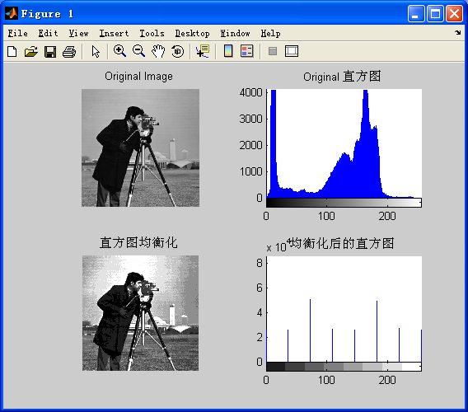

- 给一幅图像分别加入高斯噪声和椒盐噪声，然后分别使用均值滤波（窗口3*3, 5*5）和中值滤波（窗口3*3, 5*5）对其进行平滑，显示平滑结果，并进行观察对比。
代码实现方法：
I = imread('E:\image\cameraman.tif');
subplot(5,2,1)
imshow(I);
title('Original Image');

J = imnoise(I,'gaussian',0,0.02);
subplot(5,2,2)
imshow(J);
title('高斯噪声');

K = imnoise(I,'salt & pepper',0.02);
subplot(5,2,3)
imshow(K);
title('椒盐噪声');

H = fspecial('average',[3 3]);
H1= filter2(fspecial('average',3),J)/255; %应用3*3邻域窗口法
subplot(5,2,4);
imshow(H1);
title('3*3邻域窗口-高斯-均值滤波');

H2= filter2(fspecial('average',5),J)/255; %应用5*5邻域窗口法
subplot(5,2,5);
imshow(H2);
title('5*5邻域窗口-高斯-均值滤波');

A = medfilt2(J);
subplot(5,2,6);
imshow(A);
title('高斯-中值滤波');

M = imfilter(K,H);
U1= filter2(fspecial('average',3),M)/255; %应用3*3邻域窗口法
subplot(5,2,7);
imshow(U1);
title('3*3窗口-椒盐-均值滤波');

U2= filter2(fspecial('average',5),J)/255; %应用5*5邻域窗口法
subplot(5,2,8);
imshow(U2);
title('5*5窗口-椒盐-均值滤波');

B = medfilt2(K);
subplot(5,2,9);
imshow(B);
title('椒盐-中值滤波');
结果：

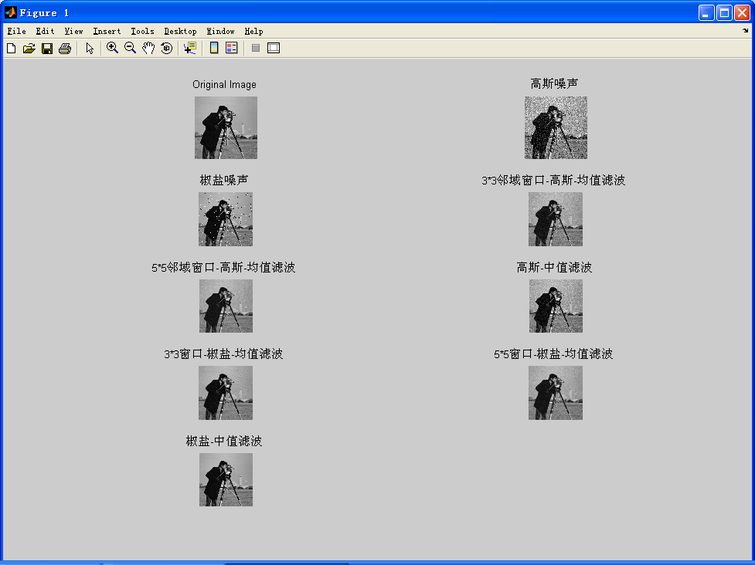
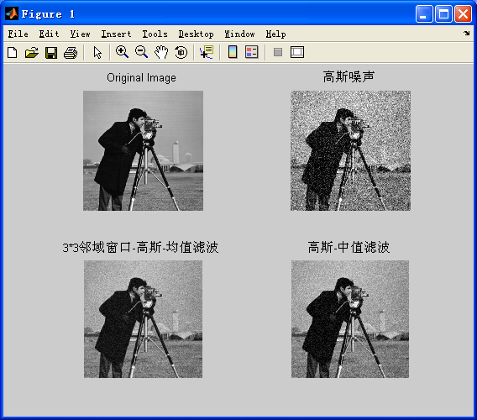
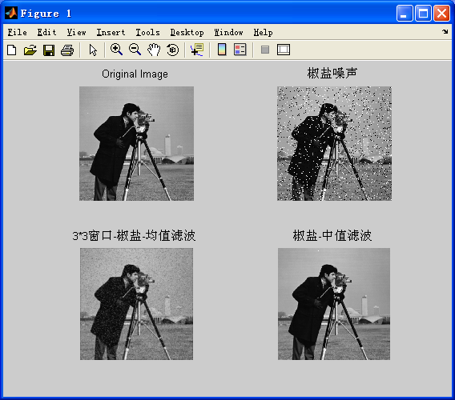
- 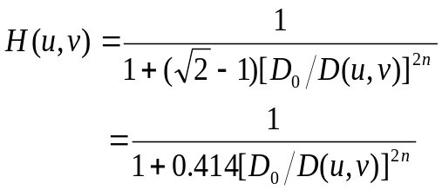根据巴特沃斯高通滤波器的转移函数（见下），自己实现一个高通滤波器，并对一幅图像进行锐化处理，并得到照亮边界的效果。

提示：
imhist 显示直方图
histeq 直方图均衡化
imnoise 加入噪声
fspecial 构造一种指定的滤波器，如均值滤波
filter2 使用指定的滤波器进行滤波处理
medfilt2 中值滤波

- 实验仪器
1计算机；
2 MATLAB程序；
3移动式存储器（软盘、U盘等）。
4记录用的笔、纸。

- 实验报告内容
1叙述实验过程；
2提交实验的原始图像和结果图像。
- 思考题
- 直方图是什么概念？它反映了图像的什么信息？
答：
直方图是图像亮度分布的概率密度函数，是图像最基本的统计特征，它反映的是图像的灰度值的分布情况和图像的明暗分布规律，。直方图操作能有效地用于图像增强，其固有的信息还可用于在其他图像处理应用中，如图像压缩与分割。直方图在软件中易于计算，也适用于商用硬件设备，因此，它们成为了实时图像处理的一个流行工具。
2． 直方图均衡化是什么意思？它的主要用途是什么？
答：
直方图均衡化的目的是使图像在整个灰度值动态变化范围内的分布均匀化，改善图像的亮度分布状态，增强图像的视觉效果。灰度直方图是图像预处理中涉及最广泛的基本概念之一。
直方图均衡化是通过灰度变换将一幅图像转换为另一幅具有均衡直方图，即在每个灰度级上都具有相同的象素点数的过程。

- 实验总结
答：这次实验是很有意思，很多问题，一个一个的解决，实验最怕就是不动手 ，当我们动手后，就慢慢的一步一步的解决了，一节课就做好了一个，其实还好，英文文档，其实都有例子，搬过来用就是了。遇到一个直方图显示不了在subplot上，后来经过老师的指导，找到了一个方法，axis([xmin xmax ymin ymax]，嗯，这又解决了一个问题，信心也来了，然后后面的问题自然的努力去解决了。嗯，其实，找兴趣与认真去做，心态正确后，他们就在一条直线上了，学习自然简单了。这次的实验是完全靠自己动手和动脑的结果，发现自己还是有点优点吧，认真去做，Best-Effort!不管感不感兴趣，尽最大努力！

